Fazendas Históricas no Cariri e turismo rural: reflexões a partir da Fazenda Gangorra, Cabaceiras/PB

José Genilson Ramos de Farias
Prof. Dr. Valdênio Freitas Meneses.
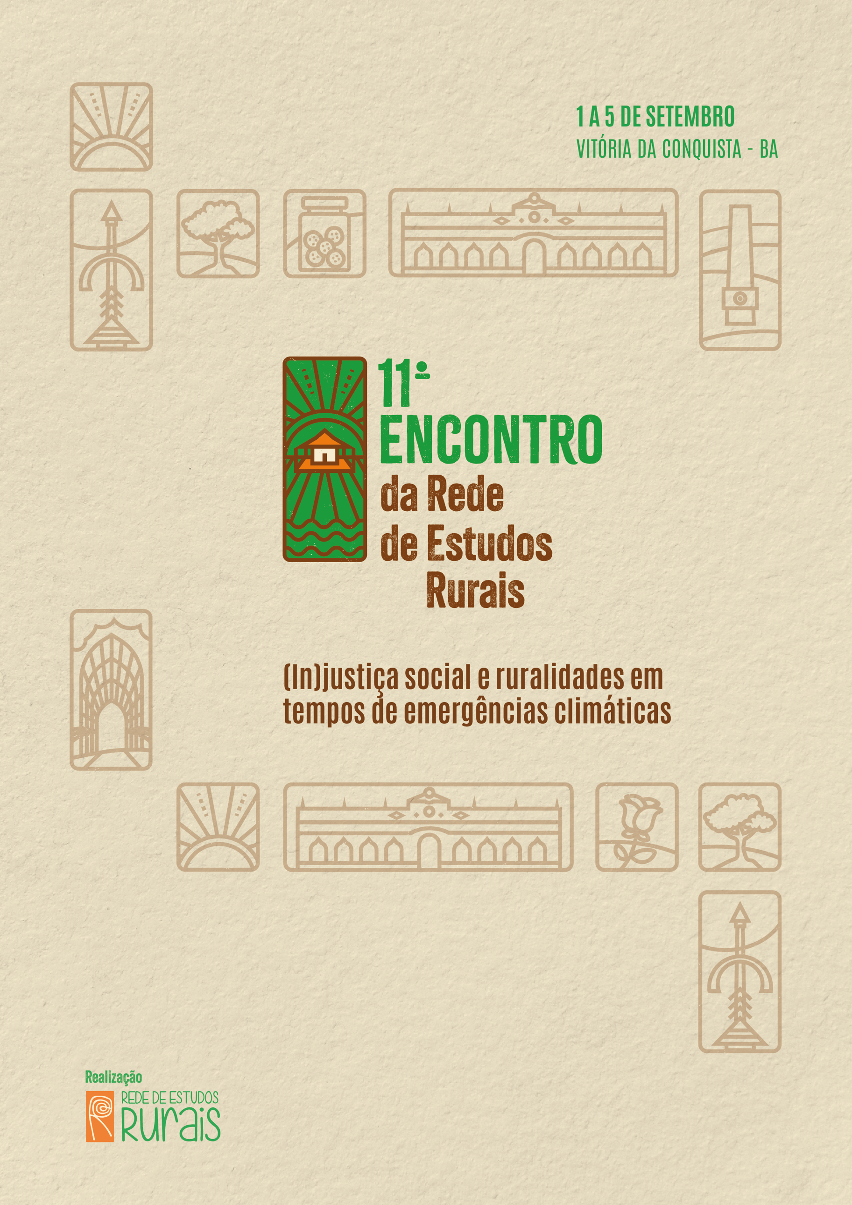

GT 05 DE DENTRO “DA PORTEIRA”, OLHANDO O CAMPO DE “CIMA”: OS ESTUDOS RURAIS ENTRE AS ELITES E CLASSES DOMINANTES

RESUMO

O mundo rural contemporâneo vai além de sua função tradicional de celeiro agrícola, com o turismo rural emergindo como uma expressão significativa dessa nova realidade. Nesse contexto, as antigas fazendas, antes grandes produtoras de alimentos, estão se reinventando e, a nível local, encontrando no turismo rural novas oportunidades. Este artigo analisa, a partir de duas entrevistas e postagens do Instagram, as mudanças nos discursos e no uso da terra sobre a Fazenda Gangorra, situada em Cabaceiras, PB. A pesquisa, de abordagem mista, combina revisão teórica, pesquisa de campo e entrevistas semiestruturadas, abordando as implicações sociais e culturais do uso da terra ao longo das décadas. O estudo também considera os desafios do turismo rural, uma das novas estratégias dessas icônicas fazendas para não sucumbirem, abrindo suas porteiras para essas novas possibilidades. Todavia, trata-se de uma atividade que exige planejamento para que esse modelo de desenvolvimento seja o mais sustentável e inclusivo, respeitando as particularidades das comunidades rurais.

Palavras-chave: Antigas Fazendas, turismo rural, desenvolvimento sustentável.
.

- INTRODUÇÃO

Este artigo é resultado de uma pesquisa de mestrado que explora a juventude rural, o crédito, a agricultura e o turismo no município de Cabaceiras/PB. A pesquisa foi construída a partir de entrevistas sobre o chamado “tempo do alho”, nas quais foram mencionadas a Fazenda Gangorra, despertando nosso interesse por essas reflexões. Para complementar, utilizaremos como fonte postagens da Fazenda no Instagram, ressaltando as novas linguagens adotadas.
Por décadas, o mundo rural deixou de ser o celeiro do mundo urbano. A expansão das tecnologias contribuiu muito para essas mudanças, aproximando gostos e formas de vida. Por outro lado, problemas ambientais e climáticos também pode ser vistos como vetores de mudanças para o uso da terra. Nesse contexto, destacamos as icônicas e centenárias fazendas, outrora símbolos da vida rural, marcada pela produção agropecuária, que agora se reinventam ao abrir suas porteiras para o turismo rural.
Como objeto de estudo, analisaremos a centenária Fazenda Gangorra, localizada em Cabaceiras, Cariri paraibano, com uma extensão territorial de aproximadamente 1. 350 hectares. Os primeiros registros oficiais remetem sua origem ao início do século XIX, mas os relatos escondem um contexto anterior que se mistura com as histórias dos pequenos sítios que foram incorporados ao seu território. Após décadas de alta produtividade, para não sucumbir, essa fazenda vêm se adaptando ao turismo rural, a exemplo de outras vizinhas, como Salambaia e Pai Matheus (gêneses do turismo rural local).
O município de Cabaceiras, já carrega um certa referência no que tangue ao turismo rural (Papeis, 2014). Entretanto, como ressalta Silva Sousa, L (2006), se trata de um processo em consolidação na América Latina. Já na Europa, uma atividade relativamente consolidada Ainda, a exemplo da França (Ramiro e Romero, 2012) que se utiliza desse como ferramenta eficaz para a valorização do território e a conservação do patrimônio cultural e ambiental.
O turismo rural pode ser entendido como mais um elemento que os teóricos identificam como pluriatividade no campo. Cada região, por diversos fatores, carrega características únicas que se tornam componentes específicos do desenvolvimento local. Esses componentes podem incluir os diversos tipos de patrimônio de cunho material, com o turismo patrimonial (Ramiro, Oliveira e Kamada, 2023) ou arquivístico (Costa, Tognon e Scarpeline, 2009), ou com marcas imateriais, como a hospitalidade (Dan Onofre, 2013). Todos esses aspectos estão imbuídos de histórias e contextos diversos.

- DESENVOLVIMENTO
Velhas Fazendas: uma porteira aberta para novas possibilidades
Ao evocarmos as antigas fazendas, somos transportados para um passado que se mantém vivo em muitas memórias, frequentemente abordadas na academia. Destacamos a tese de Meneses (2018), "Saudade e Rusticidade: reconversões sociais e convivência com as secas entre elites pecuaristas do Cariri paraibano", na qual o autor apresenta mudanças e reconfigurações produtivas nas grandes fazendas da região. Nesse contexto, passado e futuro, modernidade e tradição se entrelaçam nos discursos dos proprietários, servindo como mecanismos de convivência com as secas e de dominação para manter seus patrimônios e competitividade nas lutas sociais. Acreditamos que um processo semelhante está sendo adotado com a abertura das porteiras ao turismo rural.
Diante das profundas transformações que o mundo enfrenta, especialmente em relação às mudanças climáticas, o turismo rural emerge como uma necessidade. A adaptação a novas atividades produtivas torna-se imperativa, não apenas para as grandes fazendas, mas também para os pequenos sítios que ainda se mantem vivos ao redores dessas. Esses novos caminhos despertam o interesse de estudiosos e pesquisadores, que buscam compreender como o rural se reinventa e se adapta às exigências contemporâneas, revelando um fascinante entrelaçamento entre tradição e inovação.

Mapa 1: Mapa do município de Cabaceiras com alguns Pontos de Turismo rural
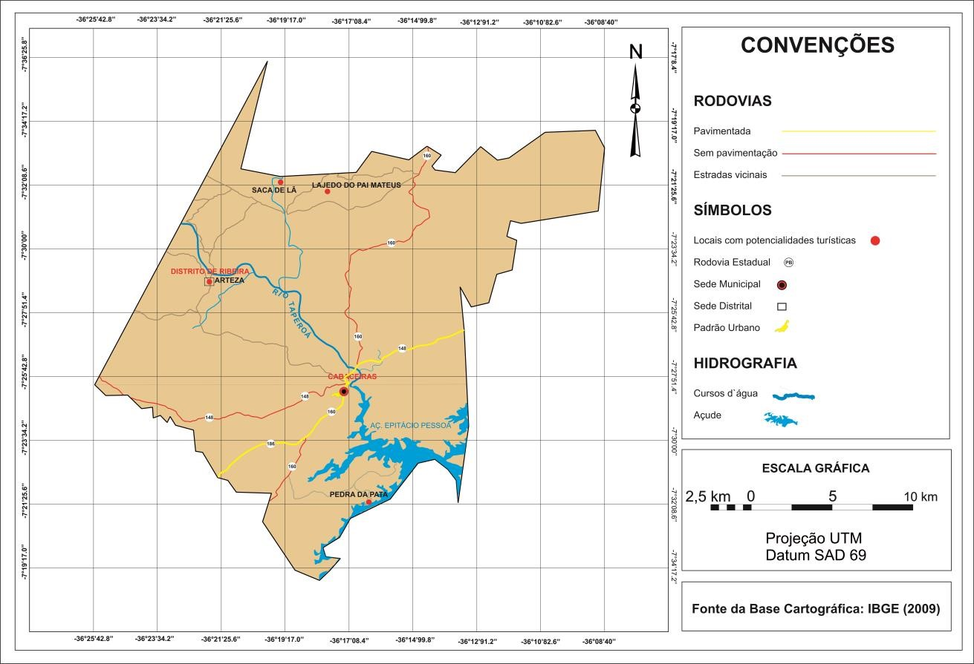
Fonte: ANDRADE, L. G.; RAMOS; N. L.; MORAIS L. G. B. L (2016)

A fazenda Gangorra está situado na parte norte dividindo-se com o Lajedo Pai Matheus na parte leste. Os primeiros registros oficias da Fazenda Gangorra constam do censo agropecuário realizado em 1920, quando aparece como proprietário João Alcântara Guimarães. Entretanto, como veremos em entrevista, existe todo uma história que antecede essas datas oficiais. Aqui priorizamos, por questão de limitação de espaço, a entrevista com o senhor José Pereira Irmão (JP), agricultor aposentado de 86 anos e morador do Sítio Gerimum, fronteira com a Fazenda Gangorra. Onde esse destaca momentos que vivenciou e relatos de terceiros que ele traz na memória.
A entrevista com o agricultor aposentado Antônio Pereira também reforça estas histórias que circundavam a Fazenda Gangorra, por exemplo nas atividades produtivas desenvolvidas o início do cultivo do alho, nas bordas da fazenda (no riacho que corria da fazenda). Essa narrativa não apenas destaca a interdependência entre os pequenos agricultores e as grandes propriedades, mas também revela como as mudanças climáticas impactaram a agricultura local ao longo do tempo.
Segue, abaixo, a entrevista realizada por Genilson Farias (GF) com senhor José Pereira Irmão (JP), refletindo um contexto histórico que antecede a criação da Fazenda Gangorra, demarcando os momentos iniciais, passando pelos tempos de "glória" até chegar ao período de reinvenção sobre novas linguagens.
GF- O que se produzia na Fazenda Gangorra?
JP - O pessoal criava gado, bode.... Mas criava assim, era tudo aberto. Essas fazendas, essa terra, era tudo aberto. Não existia cercado era tudo solto. Tudo solto. Saia daqui e ia pastar lá na Serra do Monte.
GF – No caso, já tinha essas fazendas, Serra do Monte que é a Fazenda Pocinhos, Salambaia, Pai Matheus?
JP - Sim. Essas fazendas todas já existiam nessa... nesse tempo, já tinha donos separados. Pra cá, desse mundo aqui de Salambaia, da Aldeia, essas coisas eram mais da família do tal dos Peba, dos Almeida. Era dessa gente.
GF – Ainda sobre essas fazendas, por exemplo a Gangorra, por que faliu?
JP - Bom, no caso da Gangorra, foi o seguinte, Fernando Cunha Lima, pai de Fernandinho, que toma conta hoje, foi assassinado no ano de 78, no Rio de Janeiro, né? Ele era um cara muito inteligente e tal, tinha essa fazenda aqui, que ele fazia tudo por ela. Nesse período, a fazenda estava no auge da produção. Ela estava funcionando bem. Na época ele tinha gado de corte, ele trouxe ovelha de fora pra criar aqui, ovelha de raça. Trouxe gado da Alemanha pra criar aqui também, um tal do gado, Fekiribo, não sei se é esse nome mesmo do gado, pra criar aqui.
Com a morte dele, tudo começou a cair. Cair a ponto que acabou. A questão, talvez, é por conta dos herdeiros, foi questão de... É, eu acho que falta, talvez, de administração. Ele tinha muita administração. Gostava muito de criar. Gado, ovelha, bode, essas coisas, ele gostava de criar muito. Mas já a família não tinha administração nenhuma. Aí foi caindo.
GF- Quem assumiu depois da morte dele?
JP - Com a morte dele, tinha uns cunhados que ficaram dando uma cobertura aí, né. Tinha um tal de Paulo, que era filho do doutor Acendino. Era cunhado de Fernando. Mas tentaram levar isso à frente, mas acho que faltou administração ou houve alguma coisa ligada a banco. Eu não sei. Eu sei que ela foi de água abaixo. Tinha uma pessoa que trabalhava com um administrador, mas já de terceiro, né. Não tiveram condição de levar. Não tinha recurso e foi indo abaixo a ponte que zerou.
GF – Agora parece que, o filho de Fernando, o Daniel, está tentando reviver a fazenda, com o turismo?
JP – É. Agora estão tentando, acho que... Talvez tentando levantar. Ficou praticamente sem cerca. Com essas estradas que vieram ultimamente, eles conseguiram cercar essa outra parte que estava toda abaixo. E o restante está cercado novamente. Ninguém sabe se isso vai dar para ele levar. Ele tem um patrimônio imenso de coisa bonita que daria para levar. Mas precisa de saber administrar para levar. Não sei se eles saberão.

As antigas fazendas se formaram inicialmente pela absorção de pequenos sítios, como ocorreu com a Fazenda Gangorra, que incorporou o Sítio Gangorra, já habitado por antigos moradores. Com o tempo, essas terras foram vendidas e transformadas em fazenda, herdando o nome do sítio. O doutor Ascendino Moura foi um dos primeiros donos, e após sua morte, a fazenda passou a ser dirigida por seu genro, Fernando Cunha Lima, uma figura política que foi assassinado em 1978, sendo pai do atual proprietário, conhecido como Fernandinho. Essa morte marcou o início do declínio da fazenda como grande produtora agropecuária. O turismo rural surgiu, após anos de inatividade, como uma nova oportunidade, embora ainda precise ser avaliado se os retornos esperados estão sendo alcançados. Esse contexto de mudanças nos comandos das fazendas parece ser o estopim para grandes transformações, como exemplificado pela Fazenda Capitão-Mor da família Fernandes Batista, que investiu em patrimônio e convivência com as secas após a morte do pai “vaqueiro-patrão” (Meneses, 2018).
Contudo, as discussões sobre turismo rural não podem ser entendidas em um contexto isolado, mas sim sobre novos aspectos adquiridos no campo, em que as tradicionais atividades agrícolas deixaram de ser as principais referências para sua caracterização. Esse contexto também vem seguindo as antigas fazendas.
Na maioria dos países, o turismo rural é uma atividade relativamente nova. Na Europa, trata-se de uma atividade consolidada, enquanto na América do Sul, em países como Argentina, Brasil, Uruguai e Chile, o turismo rural está dando seus primeiros passos (Sousa, 2006). Não se pode negar que, no contexto nacional, já existem exemplos de áreas consolidadas ao turismo rural, como a região de Nova Friburgo, no Rio de Janeiro, que encontrou na hospitalidade um canal de fluxo de visitantes (D’Onofre, 2013). De modo geral, o turismo rural, segundo esse autor, surge como uma alternativa promissora a curto e médio prazos.
No contexto rural, o turismo se dá através da supervalorização de aspectos como o ambiental, o patrimônio e a valorização simbólica. Dan Onofre (2013) destaca a hospitalidade como um importante ativo desse processo, citando o que ocorre na Serra Fluminense, onde enriquece a experiência do visitante e promove um intercâmbio cultural que fortalece a identidade local. A preservação do patrimônio arquivístico das antigas fazendas (Costa, Tognon e Scarpeline, 2009) serve como uma plataforma para que turistas conheçam as narrativas históricas e culturais. Por sua vez, Ramiro, Oliveira e Kamada (2023) abordam a patrimonialização no Nordeste do Brasil, ressaltando a necessidade de as comunidades reconhecerem e valorizarem suas singularidades como forma de fortalecer a autoestima local.
Ramiro e Romero (2012) ressaltam a importância do turismo rural na França com uma ferramenta eficaz para a valorização do território, além de contribuir para a proteção ambiental e a conservação do patrimônio cultural dessas regiões. Segundo Froehlich (2000), esse entusiasmo pelo turismo rural se deu, em grande parte, pela expectativa de que ele pudesse servir como um projeto redentor para o desenvolvimento rural, especialmente diante da crise secular da pequena agricultura familiar.
De modo geral, o município de Cabaceiras apresenta um vasto patrimônio cultural e arquitetônico, pela sua própria história no cenário regional e que já vem sendo explorado (Papes 2014), e juntamente com o geoturismo apresenta-se como uma das atividades bastante promissoras para esse município (Andrade, Ramos e Morais, 2016). Nesse sentido, as grandes fazendas têm se apresentado como grande catalizadora desse turismo rural, incorporando essas novas linguagens, uma vez que são detentoras dos melhores atrativos geológicos.

Transformações nos Discursos e Usos da Terra

Abaixo, o novo slogan que a Fazenda Gangorra vem assumindo no instagran nessa nova linguagem que vem assumindo a partir da tecnologia.
Figura 3: Fotos do perfil da Fazenda Gangorra no instagram

Fonte: Instagram Fazenda Gangorra

Todavia, não podemos deixar de destacar que se trata de um novo caminho de desenvolvimento sustentável, mas que ainda carrega traços de exploração de seus recursos naturais, como na promoção da Gangorra Wood (foto abaixo). Embora não se trate de uma extração indiscriminada, como destacou o senhor José Pereira na entrevista, ainda há uma exploração desses recursos, agora em forma de artesanato.

Figura 4:Brasão da Fazenda Gangorra promovendo os artesanatos em madeira.

Fonte: instagram

Segue abaixo um pequeno quadro com as principais postagens, ou melhor das postagens que tiveram o maior número de curtidas ou visualizações, seguindo na ordem cima para baixo.

QUADRO 1: POSTAGENS DA FAZENDA GANGORRA (2021-2025)
TEXTO DA POSTAGEM | LINK | COMENTÁRIOS NA POSTAGEM | DATA
“Cobrinha Muçurana, não venenosa, se alimenta de pequenos animais e outras cobras venenosas” | https://www.instagram.com/fazendagangorra/reel/CNlXM2EBVbH/ | Na minha casa apareceu uma esses dias corri kkkk. É linda mais quero distância”  “Esse lugar é fantástico” | 12 de Abril de 2021
“Chegada do gado da @fazenda_arara10 que irão passar uma boa temporada aqui na Gangorra, aproveitando o pasto que está saindo com as últimas chuvas”. | https://www.instagram.com/fazendagangorra/reel/CNtCMJCBd4A/ | “Aí eu gosto muito”  ” Que coisa mais linda e a edição do vídeo deu certinho com a música” | 15 de Abril de 2021
“Soltura desse filhote de Ferreirinho-relógio hoje, que foi encontrado caído do ninho, mas depois foi devolvido aos seus pais.” | https://www.instagram.com/fazendagangorra/reel/CdJmBS_gpHF/ | “Que lindo”  “Lindo demais, parabéns pela bela atitude meu amigo” | 04 de maio 2022
“Dia de campo hoje com o amigo @brenofariasoficial e Bonaldo. Coletando sementes de Jatobás para produção de mudas pra reflorestamento e realizando alguns registros do nosso amado Cariri”. | https://www.instagram.com/fazendagangorra/reel/C-v9pWsS4Ip/ | “Parabéns pela persistência nesse trabalho árduo e fabuloso!”  “Parabéns pela iniciativa e amor por um bioma tão castigado” | 16 de agosto de 2024
“Recebemos hoje essa família animada para uma super trilha pelo Lajedo da Gangorra”. | https://www.instagram.com/fazendagangorra/reel/DE7yr1rPvuI/ | “Daniel, obrigada por nos acolher! Foi maravilhoso! Amamos cada aventura, cada conversa, cada risada e cada beleza natural”  “Obrigada meu amigo Daniel sua Fazenda com as belezas dos Lagedos são verdadeiros caminhos natural”. | 17 de janeiro de 2025

Como já foi dito no texto, as postagens demonstram uma junção entre o novo/velho, o tradicional / moderno, a postagem mais curtida ou visualizada foi da cobra azul, espécie exótica, que desperta o interesse do visitante para a nova pegada da fazenda. Por outro lado, a segunda postagem mais curtida foi a chegada de rebanho de gado diante da atividade de arrendamento que ainda é praticado nesse local. Enfim, estamos tratando de processo imbricado que o novo e o velhos ainda se misturam.
Diante desse breve recorte, mas a entrevista com o Sr. José Pereira, podemos perceber que estamos diante de um processo imbricado de reconfiguração, impulsionada pela aplicação de algoritmos, sugere uma nova leitura da exploração territorial, mas que que ainda se agarra ao tradicional. Todavia, a iniciativa sinaliza uma tentativa de reverter um histórico de exploração inadequada, notadamente a pecuária extensiva e, acima de tudo, carecendo de um processo mais expansivo e inclusivo aos sítios que estão nos limiares desses gigantes.
Utilizar o turismo como estratégia de transição para um modelo sustentável exige um planejamento cuidadoso (Ramiro, Oliveira e Kamada, 2023) para que não se façam sobre contextos de intensos conflitos. O sucesso dessa empreitada dependerá da capacidade de garantir que os benefícios gerados sejam distribuídos de forma equitativa e que não se concentrem nas mãos de grupos específicos, perpetuando desigualdades históricas associadas à posse e exploração da terra. A inclusão e a participação ativa das pequenas comunidade são essenciais.

Desafios e oportunidades para o turismo rural em áreas susceptíveis a desertificação

No Brasil, o turismo rural, segundo Gonçalves (2016) começa a eclodir a partir de 1990, sendo essepropício à inclusão do homem do campo em sua instância participativa com o agricultor rural. Entretanto, há questões que precisam ser pensadas e analisadas, como destaca o autor: quem são os integrantes responsáveis por tal atividade turística? Quem se beneficia?
Froehlich (2000) argumenta que a nova perspectiva sobre o mundo rural não surgiu espontaneamente como resultado de políticas públicas voltadas para a melhoria da qualidade de vida dos pequenos agricultores. Em vez disso, essa visão está enraizada em uma abordagem capitalista que busca explorar novos nichos de mercado sob a justificativa do ambientalismo.
Na verdade, o que está em questão não é o potencial dessa atividade, mas saber delimitar os grupos de interesses envolvidos nessas atividades, para traçar os novos para o rural. Por exemplo, de pensarmos a inclusão de pequenos agricultores familiares nesse novo empreendimento, que hoje ainda se encontra entre as grandes empresas de turismo e os atrativos que na maioria está em posse de grandes fazendas. Assim a importância do poder público na intermediação desse processo (Cappellesso, 2024). Na verdade, o que está em jogo é a sustentabilidade social, econômica e ambiental desse novo empreendimento que se tornou o meio rural (Crouzoulon e Queiroz, 2017) e que passa, fundamentalmente, pela participação efetiva da comunidade, do poder público e do setor privado.
No que tange aos debates regionais, o turismo aparece como um caminho possibilidades de desenvolvimento uma via para superar os problemas de desenvolvimento da região (Ribeiro, 2002). A falta de infraestrutura adequada, como estradas, transporte e serviços de hospedagem, carência de conhecimento sobre gestão de negócios (Cappellesso, 2024), podem serem fatores limitantes. Isso reforça, mais uma vez, a necessidade de uma atuação mais próxima das políticas públicas na abertura das porteiras.
De modo geral, a questão colocada por Gonçalves (2017) se deve ao fato de que os estudos sobre o turismo rural ainda são incipientes na academia, especialmente em relação aos produtos e serviços ofertados, o que gera uma dificuldade na fundamentação do estudo. Por isso, sugere-se a contribuição de pesquisas voltadas às concepções do novo rural.

CONSIDERAÇÕES FINAIS (OU CONCLUSÕES)

O turismo rural, especialmente no contexto das antigas fazendas, representa uma oportunidade significativa para a revitalização econômica e cultural das comunidades rurais. A Fazenda Gangorra, ilustra as transformações necessárias para se adaptar a um novo modelo de desenvolvimento que respeite as tradições locais e promova a sustentabilidade. As entrevistas realizadas revelam não apenas a história rica da fazenda, mas também os desafios enfrentados na transição para o turismo rural.
A pesquisa destaca a importância de um planejamento cuidadoso e da participação ativa da comunidade para garantir que os benefícios do turismo sejam distribuídos de forma equitativa. A integração de novas linguagens e tecnologias, como o uso do Instagram, é fundamental para conectar as fazendas ao mundo e expandir suas oportunidades.
Entretanto, é crucial que o turismo rural não se torne uma forma de exploração de poucos, mas sim uma ferramenta de valorização do patrimônio cultural e ambiental expansivo para além das porteiras das Fazendas. A preservação das identidades locais e a promoção de um turismo inclusivo são essenciais para garantir que as comunidades rurais não apenas sobrevivam, mas prosperem em um mundo em constante mudança.
Assim, o futuro do turismo rural na Fazenda Gangorra e em outras propriedades similares dependerá da capacidade de equilibrar tradição e inovação, respeitando as particularidades de cada local e promovendo um desenvolvimento sustentável que beneficie a todos.

REFERÊNCIAS
ANDRADE, L. G.; RAMOS; N. L.; MORAIS L. G. B. L. Potencial geoturístico do Semiárido paraibano: um estudo acerca do município de Cabaceiras/PB. REGNE, Vol. 2, Nº Especial (2016). In< http://www.periodicos.ufrn.br/revistadoregne> Acesso em 08/05/2025

CAPPELLESSO, Adinor José. O turismo enquanto componente de uma cesta de bens e serviços territoriais no extremo oeste catarinense. IFECT, de Santa Catarina – Câmpus São Miguel do Oeste, 2024. In:< https://raizes.revistas.ufcg.edu.br/index.php/raizes/article/view/846>Acesso em 17/04/2025

COSTA, L. F. C.; TOGNON, M. ; SCARPELINE, R. . O patrimônio arquivístico de antigas fazendas paulistas. Patrimônio e Memória (UNESP), 2009. In<https://www.academia.edu/12157165/o_patrim%c3%94nio_arquiv%c3%8dstico_de_antigas_fazendas_paulistas>Acesso em 08/05/2025

D’ONOFRE, Dan Gabriel. Onofre. Hospitalidade de famílias rurais da serra fluminense: olhares de anfitriões. Dissertação Porto Alegre 2013. In<https://lume.ufrgs.br/handle/10183/79054>Acesso em 07/05/2025.
Froehlich, José Marcos. Turismo Rural e Agricultura Familiar: explorando (criticamente) o cruzamento de abordagens e estratégias para o desenvolvimento local. EDUSC, 2000. In< https://www.ufsm.br/app/uploads/sites/519/2019/10/25.pdf> Acesso em 06/05/2025.

GONÇALVES, Anna Laurytha Carlos. Turismo rural: uma abordagem conceitual. Anais do Seminário da ANPTUR – 2016. In:< https://www.anptur.org.br/anais/anais/files/13/568.pdf>Acesso em 16/04/2025

MENESES, Valdênio, Saudade e rusticidade: reconversões sociais e convivência com as secas entre elites pecuaristas do cariri paraibano. Tese 2018. In<https://www.oasisbr.ibict.br/vufind/Record/BRCRIS_44b077f2aa551c2ff2aae4b435d7794f>Acesso em 07/05/2025

PAPES, Ana Cláudia. Cabaceiras: cidade turística no Cariri da Paraíba. Recife, Fundação Joaquim Nabuco, Editora Massangana, 2014.

Ribeiro, Manuela. Turismo e desenvolvimento de regiões desfavorecidas: ocaso de trás os montes e alto douro – Portugal. Raízes, Campina Grande, 2002. In<https://raizes.revistas.ufcg.edu.br/index.php/raizes/article/view/183> Acesso em: 07/05/2025

RAMIRO, Patrícia Alves e ROMERO, Danielli Granado. O papel do turismo frente às novas ruralidades: o caso dos assentamentos rurais. Sustentabilidade em Debate - Brasília, 2012. In< https://periodicos.unb.br/index.php/sust/article/view/15519> Acesso em 02/05/2025

RAMIRO, Patrícia Alves; OLIVEIRA, J. R. ; KAMADA, D. M. Patrimonialización y turismo: prácticas de valorización simbólica del espacio rural del nordeste del Brasil. De Prácticas y Discursos. Cuadernos de Ciencias Sociales, 2023.Inhttps://revistas.unne.edu.ar/index.php/dpd/article/view/6675>Acesso em 17/05/2025
SILVA SOUSA, L. (2006). O turismo rural: instrumento para desenvolvimento sustentável Edición electrónica. In: <www.eumed.net/libros/2006c/194/> Acesso em 4/05/2025

Mestrando em Ciências sociais –UFCG: 2024-2026. E-mail:jgennilson@gmail.com
Prof. Dr. Valdênio Freitas Meneses (CCTA/UFCG). E-mail: valdenio.freitas@professor.ufcg.edu.br
Mais informações In< https://cgretalhos.blogspot.com/2013/09/memoria-ha-exatos-35-anos-morria.html>
https://www.instagram.com/fazendagangorra/
In: https://www.instagram.com/fazendagangorra/

